Dr.com网络实名制认证系统使用方法

- 访问外部网站，会弹出认证页面：如图
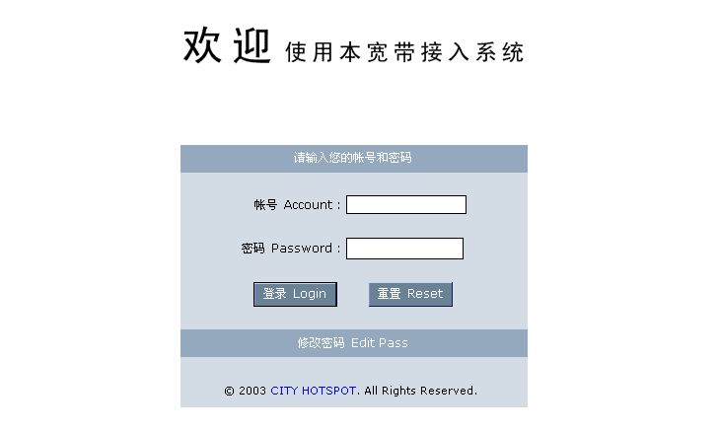

请输入在网络中心登记的用户名和密码，即可以正常上网。
- 用户关机或不使用网络时，请在电脑屏幕右下角点击注销退出认证系统。（必须注销，不然帐号就被别人使用）
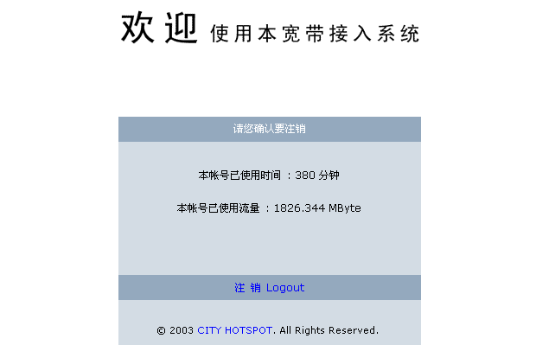

3、如果非正常关机或重新启动，找不到注销对话框的时候，请登陆http://210.45.128.26 重新注销。

